**Competition Brief**

**Competition Title**

Photography

**Competition Overview**

Photography is the art of capturing [images](https://en.wikipedia.org/wiki/Image) onto [photographic film](https://en.wikipedia.org/wiki/Photographic_film). It is used in many fields of science and business, but its main uses are in the world of art, film and video production and recreational purposes.

In this competition, competitors will have to provide a number of digital images relating to a given theme, ensuring their work is of the highest quality whilst displaying creativity and technique

Listen to our judges explaining what they are looking for here

**Entry Criteria**

The competition is for those training for a career in Photography and studying towards a Level 2 or 3 qualification.

Please ensure that your entrants have the skills and competences to complete the task.

**Entry capacity restrictions by organisation**

Three entries per organisation.

A passive heat will take place for this competition.

All entries must be sent electronically to Paul Edwards - [paul.edwards@gllm.ac.u](mailto:paul.edwards@gllm.ac.uk)k by Friday the 7th of January 2022 at 5pm.

This is the maximum number of entries permitted by an organisation for this competition.

This is determined by ‘location’ and ‘organisation’. ‘Organisation’ refers to the competitors training provider/employer. 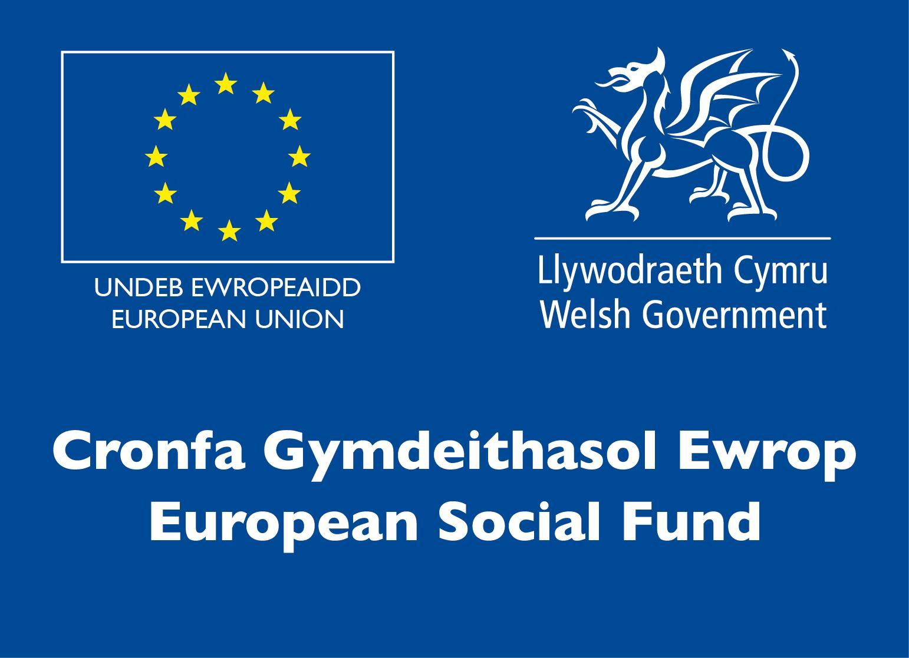

**Brief**

The theme this year is **‘Change’**.

* You are requested to provide 5 digital images; all of which must relate as a coherent response to the above theme. Images are acceptable from a range of devices.
* You must submit a 100 word (approx) document to the judges explaining your ideas, concepts and techniques used in the work.
* Entries to be sent for passive heat judging by Friday the 7th of January 2022
* **Ten finalists will be informed by** *(at least one week before the judging date)*
* The competition final will take place on *(Date TBC)* as a remote event hosted on Zoom, live streamed onto the ISEiW YouTube Channel.
* On the day of the Creative Final you will have the opportunity to discuss your ideas, techniques and answer questions from the judges. This will take place remotely on Zoom
* The work will be included on the competition Facebook page: www.facebook.com/SgiliauCyfryngauaChreadigol.

**Infrastructure List**

Technical information regarding submission of the work will be sent out to entrants after registration closes.

**Competition Rules**

For full terms and conditions of entry and competition rules visit [www.inspiringskills.gov.wales/terms-and-conditions](http://www.skillscompetitionwales.ac.uk/terms-and-conditions)

**Competitors are to:**

* Work independently (without support from the outside)
* Submit all requirements listed in the brief
* Ensure that all images are self-generated and original
* Refrain from using offensive, sexual, controversial or inflammatory text or images
* Ensure that work is submitted by **January the 7th 2022.**

**General competition rules:**

* Any questions during competition activity should be addressed to the competition judging panel.
* It is the responsibility of each competitor to arrive on time for each competition session. No additional time will be allowed if you arrive late.
* Technical failure of your equipment should be reported immediately to the judging panel. Additional time will be allocated if the fault is beyond the control of the competitor.

**Marking and Assessment**

Marking and judging of this competition will be done by a team of experts from Industry, Further Education or Training Provider, using a marking criteria and allocated marks to ensure consistency. Please note that for the 2022 final you will be asked to present your work in front of the other competitors, the competition judges and on Zoom.

The following criteria will be used by the judges to decide which project is the winner of the Skills Competition Wales, Photography category for 2022:

| **Criterion ID** | **Description** | **Max. Marks** |
| --- | --- | --- |
| A | **Context & Concept**:  Coherent concept. Clarity of message.  *(Supported by 100 word (approx) Statement/ Synopsis)* | 40% |
| B | **Technical proficiency**  Control of production and post production equipment/ technologies | 30% |
| C | **Creativity**  Creativity, aesthetic distinctiveness | 30% |
|  | **Total Marks** | 100 |

**Feedback and Recognition**

Individual verbal feedback will be provided during the competition.

No results or awards will be awarded on the day, as marking will be quality assured.

All competitors will be issued with a Participation Certificate and invited to an online Celebration Event which will be held Thursday 17th March 2022, where the First, Second and Third Awards will be announced. Further details will be communicated to competitors and their points of contacts by email.

Marksheets will be made available to competitors after the quality assurance process has been completed.

**Competition Lead**

**Lead Contact:**

For general enquiries and technical advice about the competition please contact

Paul Edwards: [paul.edwards@gllm.ac.uk](mailto:paul.edwards@gllm.ac.uk)

**Other Enquiries**

Nia Rhys Jones: [n.jones@gllm.ac.uk](mailto:n.jones@gllm.ac.uk)

**Briff y Gystadleuaeth**

**Teitl y Gystadleuaeth**

Ffotograffiaeth

**Trosolwg o’r Gystadleuaeth**

Ffotograffiaeth yw'r grefft o ddal [delweddau](https://en.wikipedia.org/wiki/Image) ar [ffilm ffotograffig](https://en.wikipedia.org/wiki/Photographic_film). Caiff ei ddefnyddio mewn sawl maes o wyddoniaeth a busnes, ond yn bennaf caiff ei ddefnyddio ym myd celf, ffilm, a chynhyrchu fideo ac at ddibenion hamdden.

Yn y gystadleuaeth hon, bydd yn rhaid i gystadleuwyr gyflwyno nifer o ddelweddau digidol sy'n ymwneud â thema benodol, gan sicrhau bod eu gwaith o'r safon uchaf ac yn arddangos creadigrwydd a thechneg

Gwrandewch ar ein beirniaid yn egluro'r hyn y maent yn chwilio amdano yma

**Meini Prawf Mynediad**

Mae'r gystadleuaeth ar gyfer y rhai sy'n hyfforddi ar gyfer gyrfa mewn Ffotograffiaeth ac sy’n astudio tuag at gymhwyster Lefel 2 neu 3.

Sicrhewch fod gan eich ymgeiswyr y sgiliau a'r cymwyseddau i gwblhau'r dasg.

**Cyfyngiadau capasiti mynediad fesul sefydliad**

Tri chais i bob sefydliad.

Bydd rhagbrawf goddefol yn digwydd ar gyfer y gystadleuaeth hon.

Rhaid anfon pob cais yn electronig at Paul Edwards – paul.edwards@gllm.ac.uk erbyn dydd Gwener 7 Ionawr 2022 am 5yh.

Dyma uchafswm y nifer o geisiadau a ganiateir o un sefydliad ar gyfer y gystadleuaeth hon.

Caiff hyn ei benderfynu ar sail 'lleoliad' a 'sefydliad'. Mae’r 'sefydliad' yn cyfeirio at ddarparwr hyfforddiant/cyflogwr y cystadleuydd. 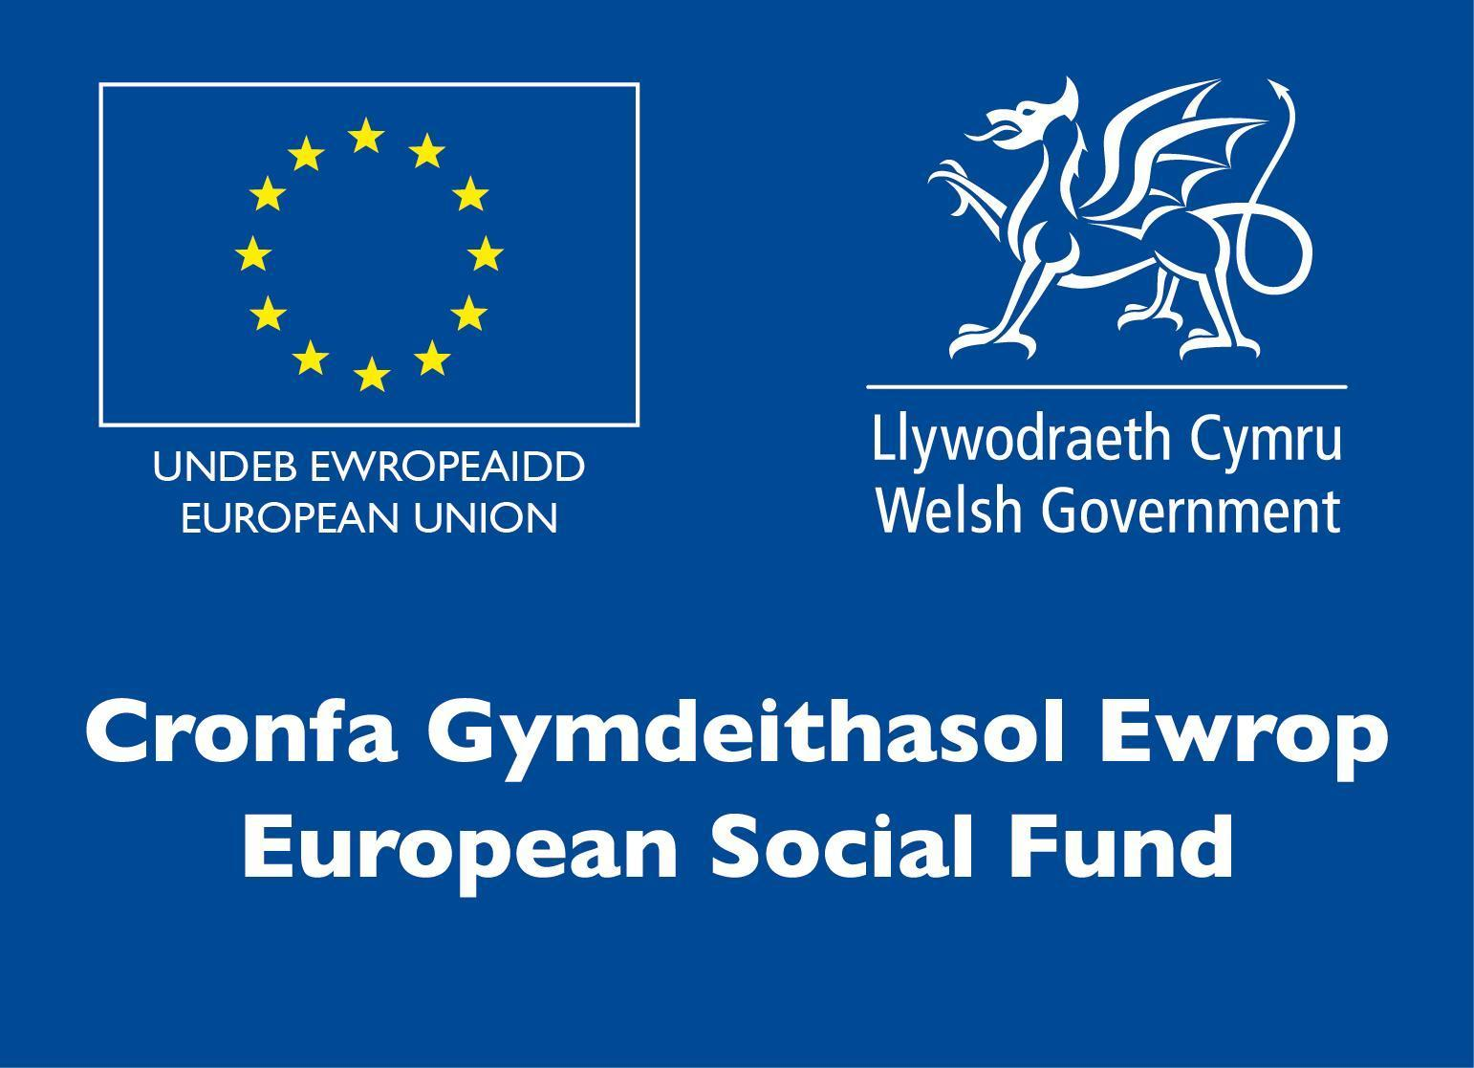

**Briff**

Y thema eleni yw **'Newid'**.

* Gofynnir i chi ddarparu 5 delwedd ddigidol; rhaid i bob un ohonynt fod yn ymateb perthnasol sy’n cydlynu â'r thema uchod. Mae’r delweddau yn dderbyniol o ystod o ddyfeisiau.
* Rhaid i chi gyflwyno dogfen o tua 100 gair i'r beirniaid yn esbonio’ch syniadau, eich cysyniadau a’r technegau rydych wedi’iu defnyddio yn y gwaith.
* Bydd rhaid anfon ceisiadau ar gyfer beirniadu’r rhagbrawf goddefol erbyn dydd Gwener 7 Ionawr 2022
* **Bydd deg o'r rhai sydd wedi cyrraedd y rownd derfynol yn cael eu hysbysu erbyn** *(Dyddiad)*
* Bydd rownd derfynol y gystadleuaeth yn cael ei chynnal ar *(Dyddiad)* fel digwyddiad rhithiol a gynhelir dros Zoom, a fydd hefyd yn cael ei ddangos yn fyw ar Sianel YouTube ISEiW (Ysbrydoli Rhagoriaeth Sgiliau yng Nghymru).
* Ar ddiwrnod y Rownd Derfynol Greadigol cewch gyfle i drafod eich syniadau, eich technegau ac i ateb cwestiynau gan y beirniaid. Bydd hyn yn digwydd yn rhithiol dros Zoom
* Bydd y gwaith yn cael ei gynnwys ar dudalen Facebook y gystadleuaeth:

www.facebook.com/SgiliauCyfryngauaChreadigol.

**Rhestr Seilwaith**

Bydd gwybodaeth dechnegol ynghylch cyflwyno'r gwaith yn cael ei anfon at ymgeiswyr ar ôl i'r cofrestru gau.

**Rheolau’r Gystadleuaeth**

Am yr holl delerau ac amodau ynghylch ymgeisio a’r rheolau cystadlu ewch i [www.inspiringskills.gov.wales/terms-and-conditions](http://www.skillscompetitionwales.ac.uk/terms-and-conditions)

**Bydd y cystadleuwyr yn:**

* Gweithio'n annibynnol (heb gymorth o'r tu allan)
* Cyflwyno'r holl ofynion a restrir yn y briff
* Sicrhau mai nhw sydd wedi creu’r holl ddelweddau eu hunain a’u bod yn rhai gwreiddiol
* Peidio â defnyddio testun neu ddelweddau sydd o natur sarhaus, rhywiol, dadleuol neu ymfflamychol
* Sicrhau bod gwaith yn cael ei gyflwyno erbyn **7 Ionawr 2022.**

**Rheolau cyffredinol y gystadleuaeth**

* Dylid cyfeirio unrhyw gwestiynau yn ystod y gystadleuaeth at banel y beirniad.
* Cyfrifoldeb pob cystadleuydd yw cyrraedd ar amser ar gyfer pob sesiwn gystadlu. Ni fydd unrhyw amser ychwanegol yn cael ei ganiatáu os byddwch yn cyrraedd yn hwyr.
* Dylid rhoi gwybod i banel y beirniad am fethiant technegol eich offer ar unwaith. Bydd amser ychwanegol yn cael ei neilltuo os yw'r nam y tu hwnt i reolaeth y cystadleuydd.

**Marcio ac Asesu**

Bydd tîm o arbenigwyr o'r Diwydiant, y Darparwr Addysg Bellach neu Hyfforddiant yn marcio ac yn beirniadu'r gystadleuaeth hon, gan ddefnyddio meini prawf marcio a marciau wedi'u dyrannu o flaen llaw i sicrhau cysondeb. Noder, ar gyfer rownd terfynol 2022, bydd gofyn i chi gyflwyno eich gwaith dros Zoom o flaen cystadleuwyr eraill a beirniaid y gystadleuaeth.

Bydd y meini prawf canlynol yn cael ei ddefnyddio gan y beirniaid i benderfynu pa brosiect fydd yn fuddugol yng nghategori Ffotograffiaeth, Cystadleuaeth Sgiliau Cymru 2022:

| **Cyf. Meini Prawf** | **Disgrifiad** | **Uchafswm y Marciau** |
| --- | --- | --- |
| A | **Cyd-destun a Chysyniad**:  Cysyniad rhesymegol. Eglurder y neges.  *(Wedi’i gefnogi gan ddatganiad/crynodeb o tua 100 gair)* | 40% |
| B | **Gallu technegol**  Meistrolaeth o offer/technoleg cynhyrchu ac ôl-gynhyrchu | 30% |
| C | **Creadigrwydd**  Creadigrwydd, esthetig nodweddiadol | 30% |
|  | **Cyfanswm y marciau** | 100 |

**Adborth a Chydnabyddiaeth**

Darperir adborth unigol ar lafar yn ystod y gystadleuaeth.

Ni fydd unrhyw ganlyniadau na gwobrau yn cael eu rhoi ar y diwrnod gan y bydd y marcio’n cynnwys elfen sicrhau ansawdd.

Bydd pob cystadleuydd yn derbyn Tystysgrif Cyfranogiad ac yn cael eu gwahodd i Ddigwyddiad Dathlu ar-lein a gynhelir Dydd Iau 17eg Mawrth 2022, lle cyhoeddir pwy ddaeth yn Gyntaf, yn Ail ac yn Drydydd. Bydd manylion pellach yn cael eu rhoi i gystadleuwyr a'u pwyntiau cyswllt dros e-bost.

Bydd taflenni marcio ar gael i gystadleuwyr ar ôl cwblhau'r broses sicrhau ansawdd.

**Arweinwyr y Gystadleuaeth**

**Prif Gyswllt:**

Ar gyfer ymholiadau cyffredinol a chyngor technegol am y gystadleuaeth cysylltwch â

Paul Edwards: [paul.edwards@gllm.ac.uk](mailto:paul.edwards@gllm.ac.uk)

**Ymholiadau Eraill**

Nia Rhys Jones: [n.jones@gllm.ac.uk](mailto:n.jones@gllm.ac.uk)